1.产品架构
产品整体架构如图（部分模块暂未上线），具体上线情况请关注每月产品更新说明
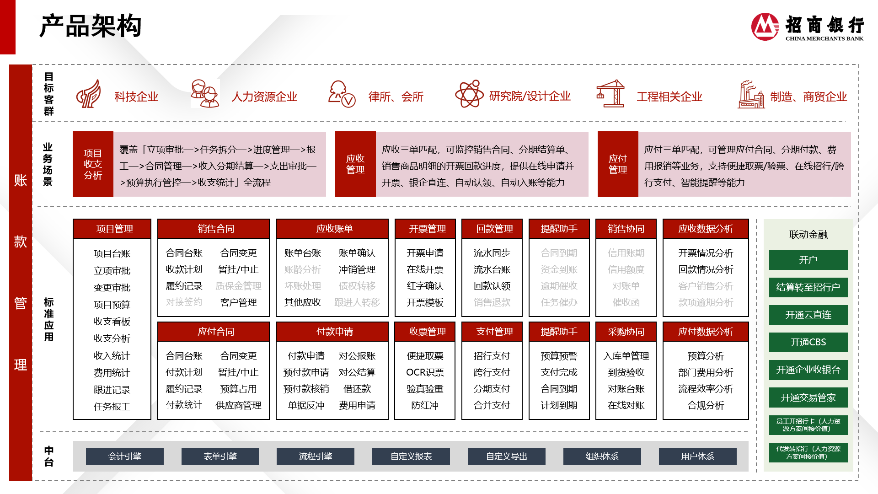

1.工作台
新增收支工作台，主要包括以下模块：
1）常用功能：含账款管理、智能费控、销项发票的常用菜单，支持用户根据个人需求，自定义调整和排序菜单。
2）应收情况：分析应收、开票、回款、逾期金额汇总情况，可切换不同时间段，帮助企业了解应收款项的整体进展。
3）应付情况：分析应付、预付、借款金额汇总情况，可切换不用时间段，帮助企业了解应付款项的整体进展。
4）产品动态和常见问题：每月发布迭代上线的最新内容，并补充使用过程中可能会遇到的常见疑问，帮助大家更轻松使用。
5）审批中心：可直接打开来自账款管理、智能费控、销项发票提交的审批单据，支持快速审批和查看审批进度。
操作路径：【账款管理-工作台】
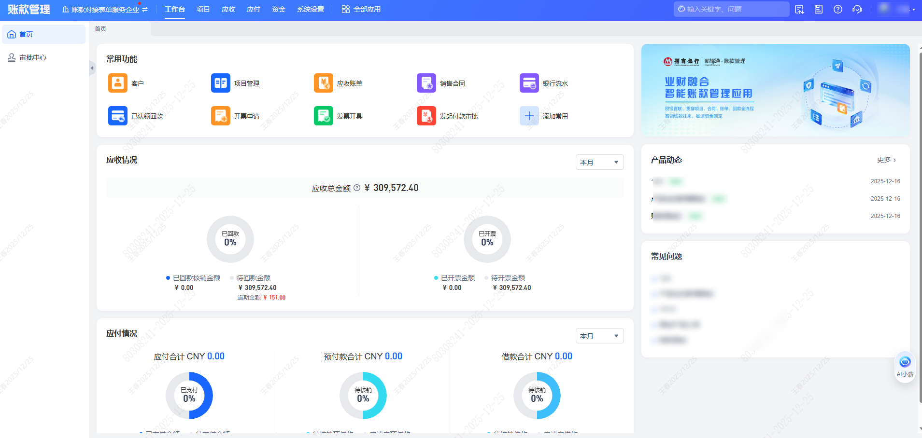

3.项目
项目主要适用于技术服务、工程建设等项目制企业，进行轻项目管理。或者非项目制企业可关联项目，进行收支一体化管理。
操作路径：【账款管理-项目】
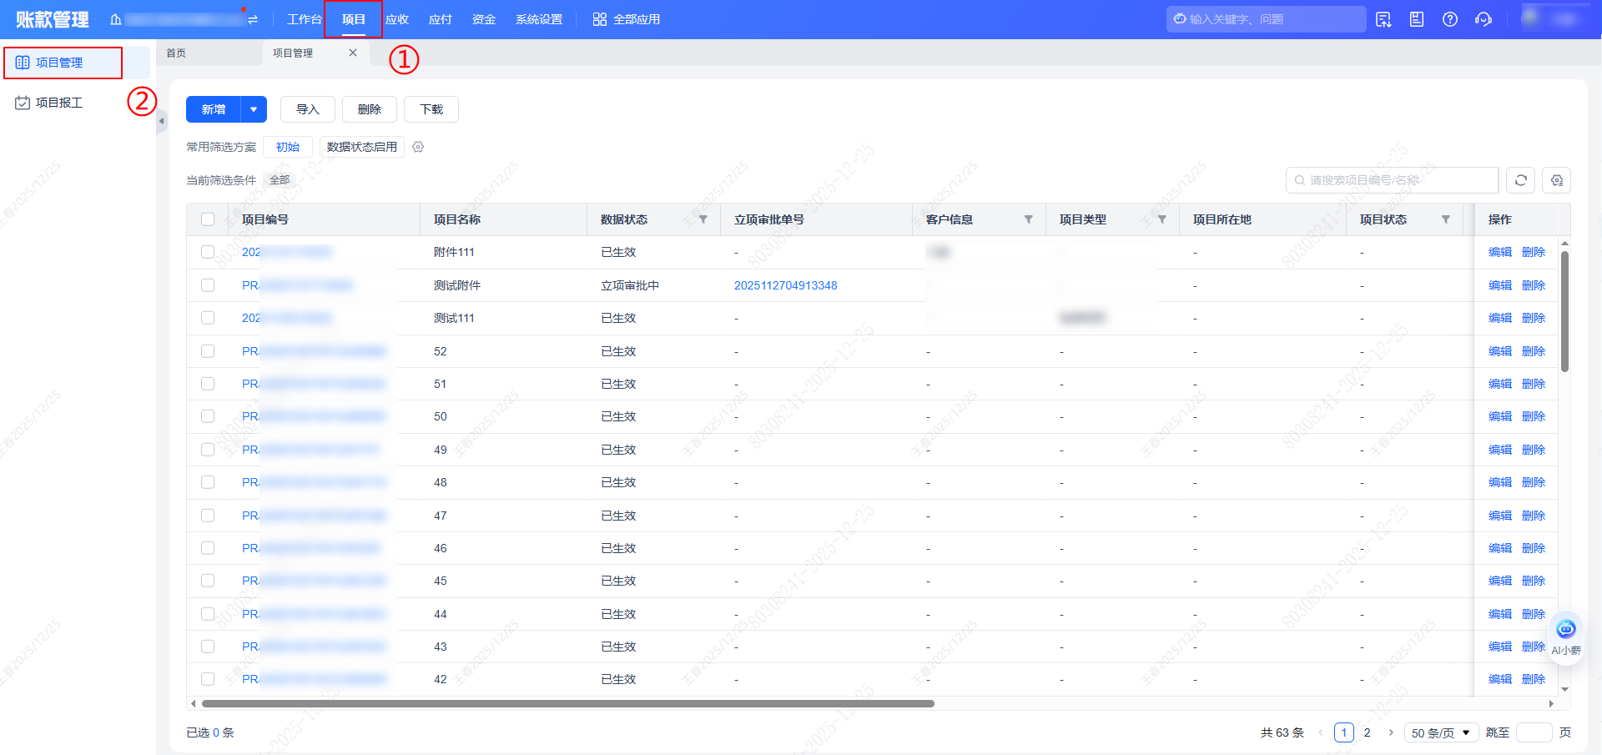

4.应收
应收模块包含应收管理的主流程，主要包括：客户、销售合同、应收账单、开票、流水、回款等。
通过销售合同/应收账单、发票、回款相关关联，可实现“单、票、款”三单匹配。
操作路径：【账款管理-应收】
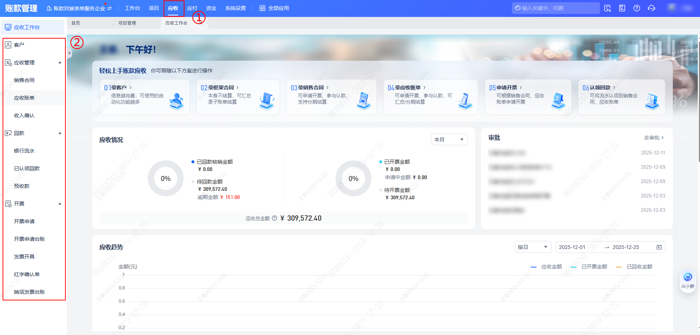

5.应付
应付模块主要支持供应商管理、应付发票管理、应付合同管理、对公付款、财务处理等多项能力，便于企业财务人员快速处于应付事项。
说明：如已启用了智能费控，则可账款管理内相同操作即可。
操作路径：【账款管理-应付】
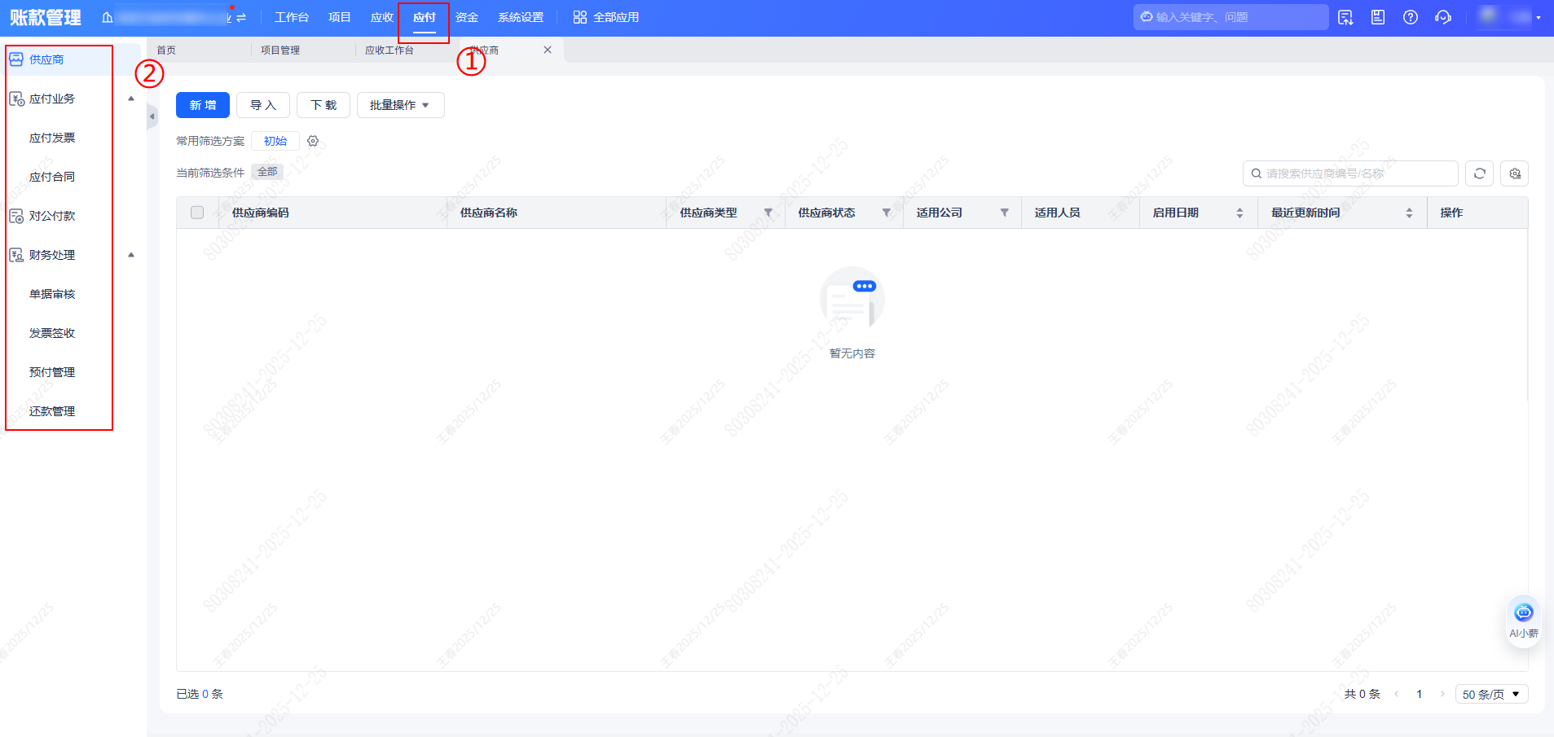

6.资金
资金模块主要支持查看收入和支出流水台账、对个人付款台账、对供应商付款台账，便于企业领导或财务人员快速查看资金支付情况。
操作路径：【账款管理-资金】
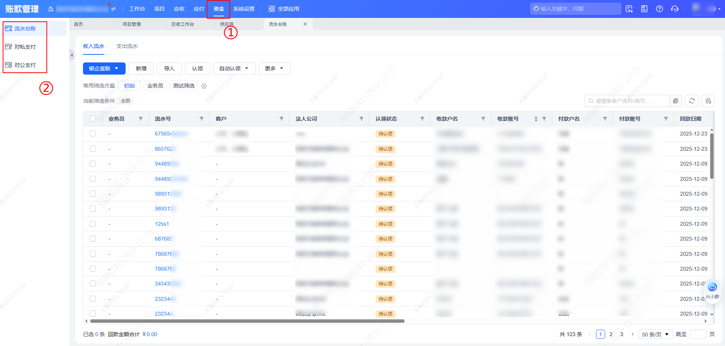

7.系统设置
系统设置覆盖了应收和应付的所有设置，主要支持相关的档案、发票、权限、初始化等设置，方便企业按需配置使用。
操作路径：【账款管理-系统设置】
